《数据结构与算法》实验报告书
专业年级 | 计算机科学与技术级 | 姓名 |  | 学号 | 1224023503
日期 |  | 时间 | 13：00-14：35 | 教室 | D523
分组成员 |  |  |  | 评分
- 实验目的：
- 掌握常见排序算法的基本原理及实现
- 掌握散列函数设计的原则、处理冲突的策略。
二、实验题目：
实验四 排序与散列表
- 给定0~N-1这N个数的任意全排列，在只允许与0进行交换的操作情况下，即Swap(0,*)，完成排序。例如：对序列{4,0,2,1,3}进行排序，通过Swap(0,*)的操作过程为1) Swap(0, 1) => {4, 1, 2, 0, 3} 2) Swap(0, 3) => {4, 1, 2, 3, 0} 3) Swap(0, 4) => {0, 1, 2, 3, 4}。问题：请给出前N个正整数通过Swap(0,*)操作进行升序排序的最小操作次数。
输入说明：两行，第一行为N（N<=10⁵）；第二行为这N个数的一个排列。
输出说明：输出Swap(0,*)操作最小次数。
样例输入:
10
3 5 7 2 6 4 9 0 8 1
样例输出:
9
- 有大小为N的散列表，散列函数为H(x)=x%N，采用线性探测。现根据给定完成计算的散列表，要求重建其计算序列的顺序，当有多个选择是，选择最小数字。
输入说明：对于每一个输入样例，第一行为散列表大小：正整数N，第二行包含N个整数，负数表示相应的散列表位置为空。假设所有的非负整数不同。
输出说明：在一行里输出散列表的计算序列，数字间以空格分隔，输出结尾不能有多余空格。
样例输入:
11
33 1 13 12 34 38 27 22 32 -1 21
样例输出:
1 13 12 21 33 34 38 27 22 32

软硬件要求：PC一台，C/C++

三、实验内容：
（包括实验方案、核心代码或伪代码、实验数据及结果截图等）
实验方案可以写算法思路过程，也可以画流程图
实验(1)方案:
原理分析:N个数字的排列由若干个独立的环组成,通过对当前下标值和自身值的检索可以确定一个环,比如样本中3(t0)>2(t3)>7(t2)>0构成一个环.
3 5 7 2 6 4 9 0 8 1
分析上环分3种
① 只有1个元素：不需要交换
② 环里n0个元素，包括0：需要n0–1次交换
③ 第i个环里有ni个元素，不包括0：先把0换到环里，再进行 (ni+1)–1次交换 —— 一共是ni+1次交换
计算上环只分两种:
1单元环S(只含一个元素的环)
2多元环K(含多个元素的环)
根据如下推导
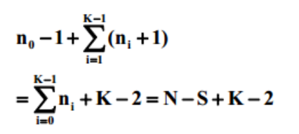
交换的总次数:Total = N-S+K-2:

算法方案:
1根据以上分析,我们很自然的提出算法:先对序列按找value->key的方式线性迭代一次
2迭代的同时统计序列中的单元环S, 统计序列中的多元环K
3按公式Total = N-S+K-2计算出交换次数.

实验(1)核心代码:
// 循环到位置sequence[i]是i为止
while (pos[element_circle] != element_circle)
{

if (sequence[element_circle] == 0)
flag = 1;
elements_num++;
if (pos[pos[element_circle]] != pos[element_circle])
sequence[element_circle] = element_circle;
else
sequence[element_circle] = temp;

// 更新pos和移动element_circle
temp0 = element_circle;
element_circle = pos[element_circle];
pos[temp0] = temp0;
}
实验(1)数据：
1（给出的样例数据）：
10
3 5 7 2 6 4 9 0 8 1
运行结果：
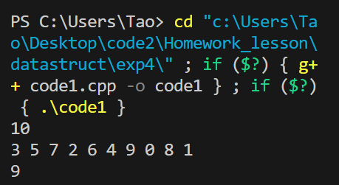
2：
15
12 2 5 14 8 3 0 11 7 13 9 4 6 1 10
运行结果：
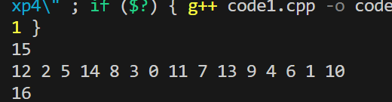
3：
13
2 9 10 5 6 3 8 11 4 12 1 0 7
运行结果：
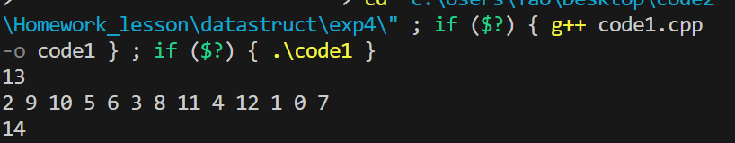
实验(2)方案:
原理分析:
我们可以根据给出的当前hashtable位置,由如果当前元素位置j(lineOrder)不依照原本的散列规则H(x)=x%N=i(hashOrder),那么它一定进行了(可能多次的)线性探测,并且hash次序排在位于j到i之间所有元素之后.
算法方案:
1我们对输入的hashtable order线性迭代一次计算H(x)=x%N是否符合当前元素下标.
2然后根据上述原理,对不符合hashorder的元素与其他区间元素进行建立有先后的图论关系
3建图后进行拓扑排序,dump出的序列就是所求的.
实验(2)核心代码:
void topSort(){ //拓扑排序
queue<int> q;
for(int i=0;i<n;i++){
int u=-1,min=inf;
for(int j=0;j<n;j++){
if(visit[j]==false&&!indegree[j])
if(a[j]<min){ //每次都选取最小的入队(其实用数组输出也一样)
min=a[j];
u=j;
}
}
if(u==-1) break;
visit[u]=true;
q.push(a[u]);
for(int v=0;v<n;v++){
if(visit[v]==false&&e[u][v]){
e[u][v]=0;
indegree[v]--;
}
}
}
int flag=0;
while(!q.empty()){ //输出
if(q.front()!=-1){
if(!flag){
cout<<q.front();
q.pop();
flag=1;
}else{
cout<<" ";
cout<<q.front();
q.pop();
}
}else{
q.pop();
}
}
}
实验(2)数据：
1（给出的样例数据）：
13
41 17 34 0 -1 24 28 8 12 -1 5 45 31
运行结果：
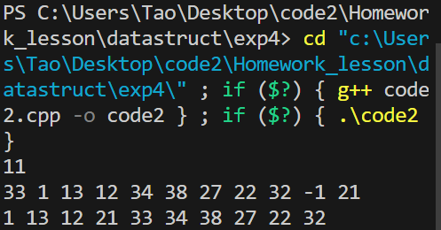
2：
13
-1 -1 54 -1 43 18 -1 46 60 -1 75 -1 90
运行结果：
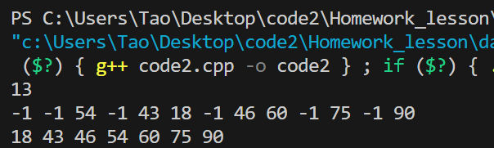
四、存在的问题及其解决方案
本实验中没有遇到特别困扰的问题,就是在pat上提交后实验1的代码后RunTime不太好看,跑了29ms
后来采取了直接在求环的过程中累计S和K到交换次数上方案,减小了热点路径上的操作次数(就是最后留下来的code1),优化后跑到了15ms,还可以.

五、实验总结
本次实验涉及到了排序和散列表的知识点
实验1是一个自主设计的排序算法,来计算要排序任意全排列要对特定元素0交换的最少次数,实际上考察的就是表排序中的物理排序的一个变形,算法思路就是:
在知道” N个数字的排列由若干个独立的环组成.”这个基本远离后:
依次将序列N列分成个多个不同环, 然后由于排列由若干个独立的环组成，所以可以将每个环的排列单独处理，将环起始位置的元素放置到一个临时位置Temp中，这样该位置就会空余出来，就可以将该位置应放元素（该位置表元素值对应A中元素）放置到改位置上，之后依次将位置替换直到环结束（每访问一个空位i后，就令table[i]=i。当发现table[i]==i时，环就结束了。）将临时空间将该空余位置填满就完成了这个环的排序
实验2考察的是HashTable和有向无环图中所谓Top排序的知识点,只要对线性探测和求模散列的过程足够熟悉,就可以对逆向推导出散列的先后关系,从而构造出有依先后的有向无环图,然后Top求解,具体过程不再赘述.

评语 | 指导教师：张振国

